Отчет
о работе за 2016 год первого проректора КГУ им. Ш. Уалиханова,
кандидата геолого-минералогических наук
Жаркинбекова Темирхана Ниязовича

Участие в выполнении научно-технических программ и проектов
С 2013 по 2018 год является руководителем совместных европейских образовательных проектов TEMPUS 2013 UNIWORK и Erasmus +KA2 ACADEMICA в университете.

Участие в научных конференциях, семинарах
В 2016 году в рамках проекта Erasmus+ KA2 ACADEMICA принимал участие в третьем международном семинар-тренинге в рамках проекта «561553-EPP-1-2015-1-BG-EPPKA2-CBHE-JP «Доступность и гармонизация высшего образования в Центральной Азии через модернизацию и разработку учебных программ (АСADEMICA)» (7-13 ноября 2016 года в университете Гульельмо Маркони г.Рим, Италия).
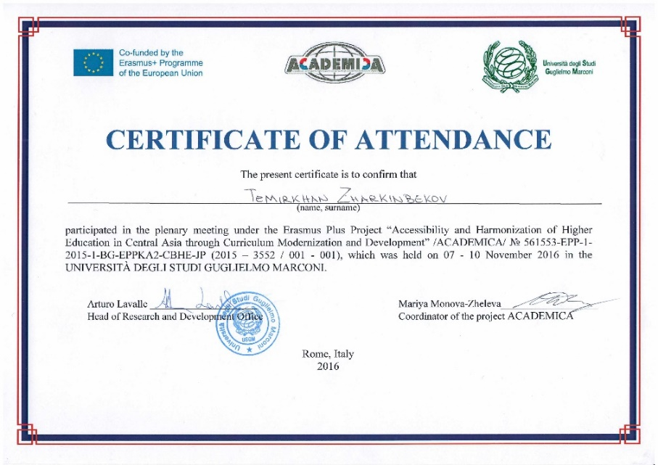

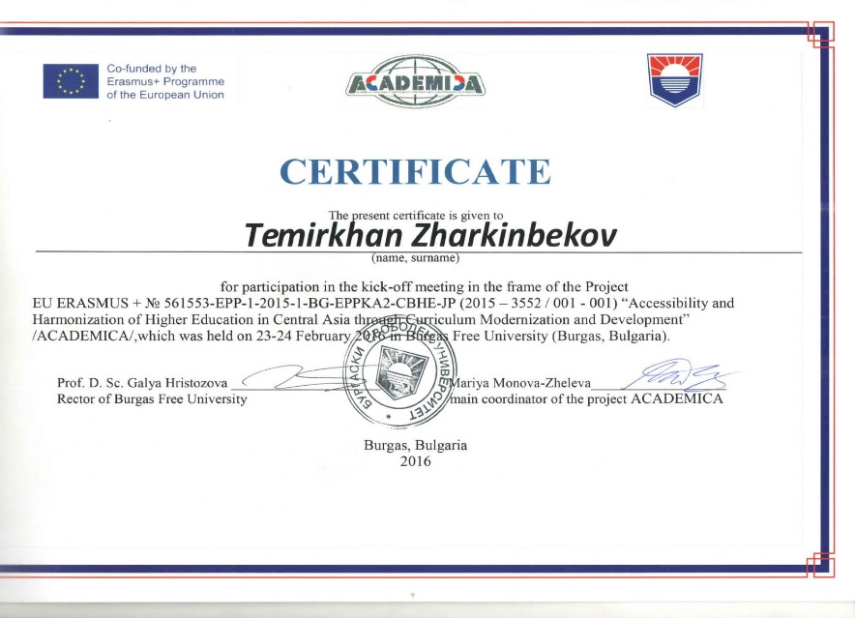

Участие в общественной жизни

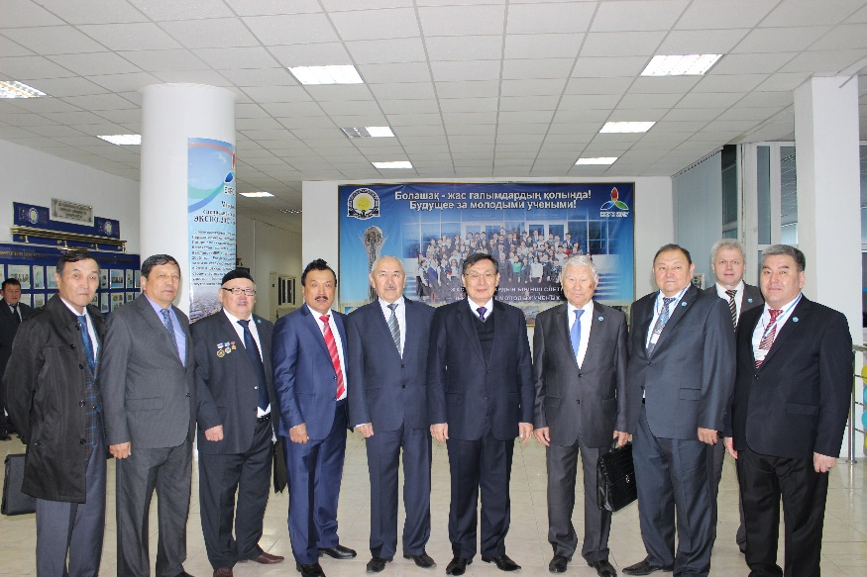
20-летие Кокшетауского государственного университета имени Ш. Уалиханова.
30 сентября 2016 г.

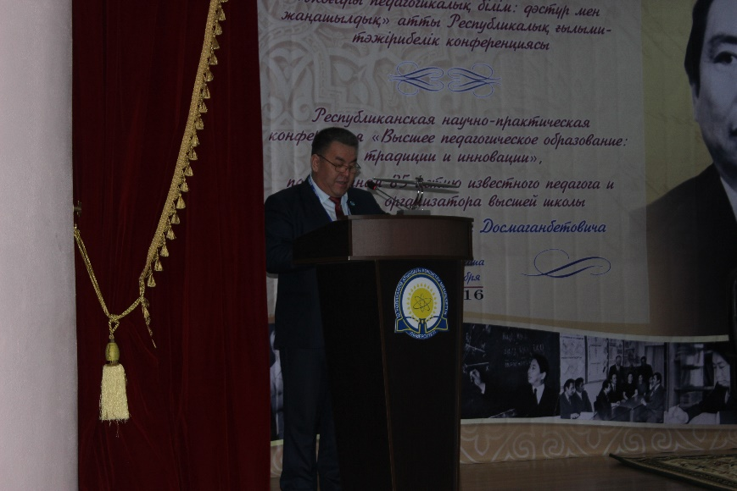
Республиканская научно-практическая конференция «Высшее педагогическое образование: традиции и инновации», посвященная 85-летию известного педагога и ученого, организатора высшей школы Жоламанова Куандыка Досмаганбетовича.
4 ноября 2016 года
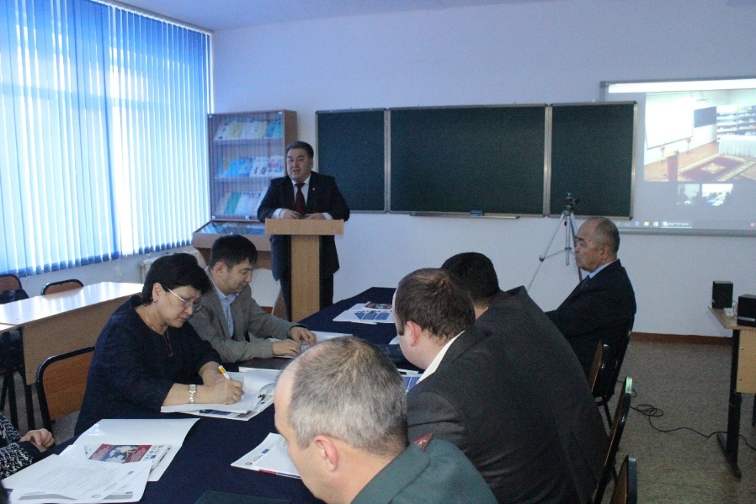
Конференция. 7 декабря 2016 года

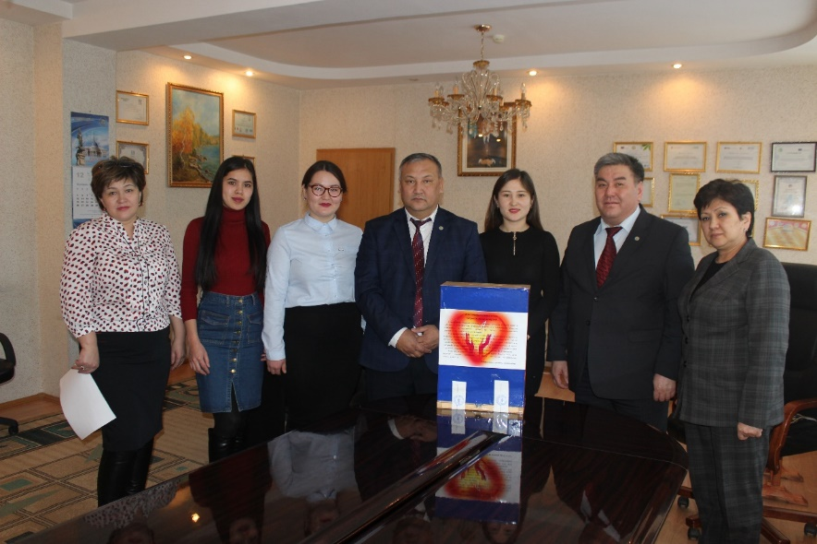
Благотворительная акция «Тепло сердца». 8 декабря 2016 года

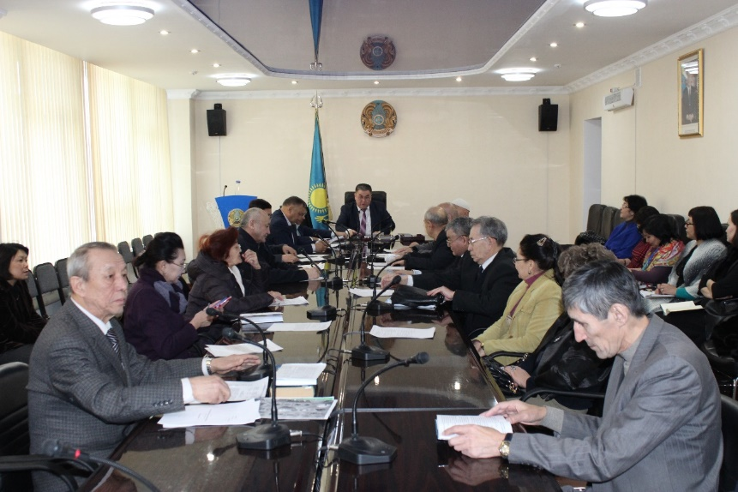
Проведение научно-технического совета. 27 декабря 2016 года

Участие в международном сотрудничестве

В 2016 году в рамках проекта Erasmus+ KA2 ACADEMICA принимал участие в:
1) kick-off встрече в рамках проекта «Доступность и гармонизация высшего образования в Центральной Азии через модернизацию и разработку учебных программ (АСADEMICA)» (23-24 февраля 2016 года в Бургасском Свободном университете, Болгария)
2) второй встрече в рамках проекта Erasmus+ KA 2 ACADEMICA (4-5 июля 2016 г. в Политехническом университете Валенсии, Испания)
3) мониторинге по проекту 561553-EPP-1-2015-1-BG-EPPKA2-CBHE-JP «Доступность и гармонизация высшего образования в Центральной Азии через модернизацию и разработку учебных программ (АСADEMICA)» (29 сентября, КГУ им. Ш. Уалиханова)
4) третьем международном семинар-тренинге в рамках проекта «561553-EPP-1-2015-1-BG-EPPKA2-CBHE-JP «Доступность и гармонизация высшего образования в Центральной Азии через модернизацию и разработку учебных программ (АСADEMICA)» (7-13 ноября 2016 года в университете Гульельмо Маркони г.Рим, Италия)
5) первом национальном событии в рамках проекта «Доступность и гармонизация высшего образования в Центральной Азии через модернизацию и разработку учебных программ (АСADEMICA)» (7 декабря 2016 г., КГУ им. Ш. Уалиханова)

Первый проректор Жаркинбеков Т.Н.

